附件1

**省就业服务网-高校毕业生专区标识及链接**

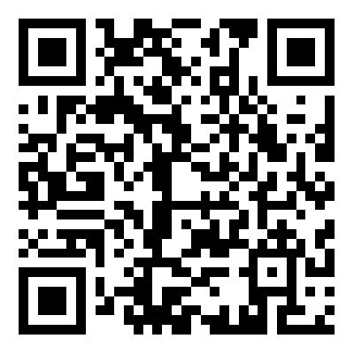

附件2

|  |  |  |  |
| --- | --- | --- | --- |
| **就业平台互联情况表** | | | |
| 填报单位 |  | | |
| 网站信息  （已放置省就业服务网高校毕业生专区标识及链接的网站） | | | |
| 网站名称 |  | | |
| 网址 |  | | |
| ... |  | | |
| 联络员信息 | | | |
| 姓名 |  | 单位/部门 |  |
| 手机 |  | 电子邮箱 |  |

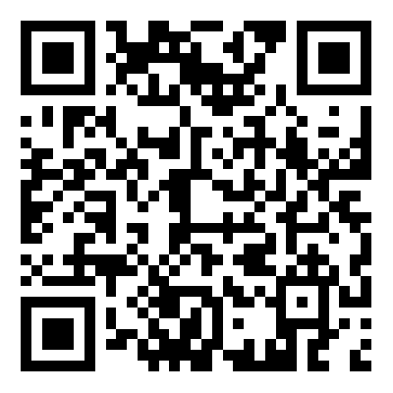附件3